Junio saharaui 2017
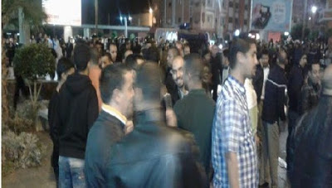
Día 2.- Manifestaciones en El Aaiún contra la ocupación marroquí y el fin del expolio de los recursos naturales. Los manifestantes, después del desayuno de ramadán, acceden a la avenida principal de El Aaiún, que ocupan durante varias horas, coreando lemas políticos y de demandas sociales, hasta que los servicios de fuerzas auxiliares y policías intervienen con enfrentamientos hasta la madrugada del sábado en diferentes distritos de la ciudad.
3.- Ahmed Baba Uld Haidal es detenido en puesto fronterizo de Guerguerat, zona sur del Sáhara Occidental frontera con Mauritania, donde llevaba desde el 20 de mayo tras ser retenido por identificarse con su pasaporte nacional saharaui y llevar una bandera de la República Saharaui en su vehículo. Sufrió insultos y vejaciones de los agentes marroquíes hasta que intervino una patrulla de la MINURSO. En esta ocasión la detención se produce bajo la acusación de amenazar con un cuchillo a un policía, lo que niegan viajeros presentes en el lugar de los hechos.
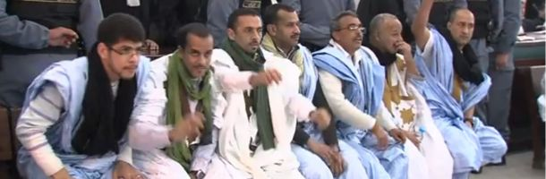
5.- Se reanuda en Salé el juicio a los presos políticos saharauis de Gdeim Izik con tres horas de retraso. Los acusados habían anunciado que no participarían en lo que consideran una farsa y son llevados a la fuerza, pero se niegan a comparecer en la sala. La defensa dice que los informes médicos periciales van en contra del Derecho Internacional, principalmente el Protocolo de Estambul, al ser obra de marroquíes. El Juez deniega un nuevo examen pericial sobre las torturas.

7.- Familiares de los presos de Gdeim Izik y grupos de saharauis se manifiestan en el exterior del tribunal en el que son juzgados solicitando su libertad. La policía reprime a los manifestantes con la intervención de delincuentes que se dedican a intimidar y amenazar a los solidarios con los presos.

7.- Los presos políticos saharauis de Gdeim Izik inician una huelga de hambre de 24 horas en protesta por las condiciones en las que transcurre el juicio al que son sometidos y la falta de garantías legales. El tercer día del juicio se dedica a los alegatos de la denominada "defensa civili", que violación el derecho procesal
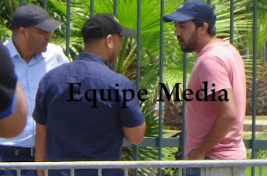
8.-Las autoridades marroquíes impiden al periodista saharaui Ahmed Ettanji, de Equipe Media, asistir al juicio contra los presos políticos de Gdeim Izik que se celebra en Salé. La prohibición no ha ido acompañada de justificación alguna. Esta práctica de impedir que miembros de medios de comunicación saharauis estén presentes en el juicio ya utilizó en mayo con el periodista Bachar Mohamed Hamadi.

9.- La policía marroquí detiene en Bojador a los activistas saharauis Braham Lakrifa, Mahjoub Chkirad y Mohammed Adimani por su participación en una manifestación para exigir el derecho a la autodeterminación.

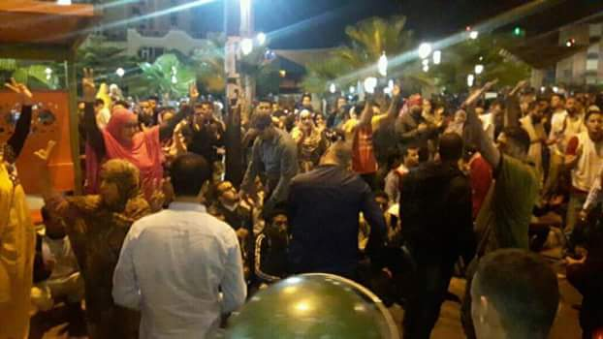
10.- Fuerza policiales marroquíes intervienen violentamente contra docenas de ciudadanos saharauis en la calle de Smara, en El Aaiún, cuando se disponen a participar en una protesta contra la continua violación hacia los derechos humanos de los presos políticos saharauis de Gdeim Izik, que están siendo juzgados en el Tribunal de Apelaciones, en Salé (Marruecos). Entre los manifestantes saharauis hubo más 53 heridos y decenas de detenidos.

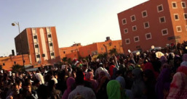
11.- Protestas en El Aaiún Cabo Bojador contra la ocupación marroquí. Las manifestaciones se inician tras la comida de ayuno de ramadán se desarrollaron en distintos distritos de las dos ciudades en apoyo a los presos políticos de Gdeim Izik que son juzgados en Salé.

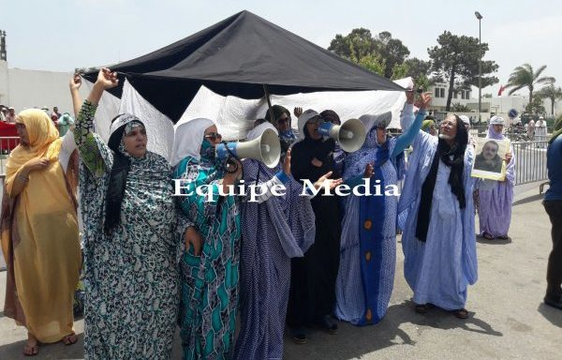
12.- Los saharauis que permanecen en Salé (Marruecos) en apoyo a los presos políticos de Gdeim Izik que están siendo juzgados levantan una jaima, símbolo cultural del pueblo del Sáhara Occidental, ante las puertas del tribunal. Una de las mujeres afirma: “Nuestra voluntad es más fuerte y ni Marruecos ni nadie va a poder acabar con los principios, la identidad y el patrimonio saharaui, símbolo de nuestra identidad”.

13.- Se aplaza hasta el 22 de junio el juicio a 17 universitarios saharauis, grupo formado por estudiantes de la Universidad Ibn-Zohr de Agadir y de Kadi Aiad de Marrakech; el primer grupo fue detenido el 24 de enero de 2016 y el resto en fechas posteriores. El tribunal de Marrakech inicia el juicio sólo para oír las acusaciones, los jóvenes estudiantes, que se reafirman en su inocencia y declararon que no abdican de sus convicciones en relación a la legítima lucha por la autodeterminación del pueblo saharaui por medios no violentos. El observador internacional Emilio García, miembro de SOGAPS – Galicia y acreditado por la Fundación Sáhara Occidental, intenta entrar en el tribunal de Marrakech acompañado de un traductor, pero se lo impiden las autoridades marroquíes.

15.- En el juicio contra el grupo de Gdeim Izik, en Sale, un letrado de oficio expone que las pruebas son nulas por estar basadas en declaraciones bajo tortura y que los testigos no sirven, puesto que son los policías que las redactaron. Afirma que los informes de los médicos son ridículos porque dicen lo mismo de todos, que los informes periciales son falsos y que el juez instructor no tenía capacidad de presentar pruebas en el acto inmediato del delito puesto que los presos fueran capturados a posteriori; las fotografías no sirven pues no son del delito y pueden estar manipuladas, igual que las mal llamadas armas, que eran útiles propios de una vida de campamentos. Las llamadas telefónicas no sucedieron en el campamento y a las seis de la mañana era imposible reconocer a quién cometía el delito... ¿cómo iban a ser banda armada si algunos de los acusados estaban en un comité de diálogo del campamento con las autoridades? El juico queda aplazado hasta el 11 de julio.

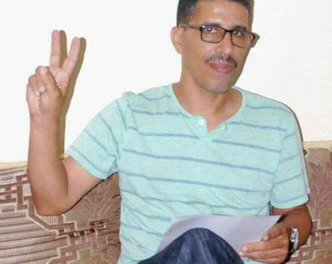
16.- El defensor de derechos humanos miembro de la ASVDH Hassana Duihi, recibe una orden de traslado de la Academia regional de Educación y de Formación de El Aaiún a la Dirección regional de Educación y Formación de Bojador, a 200 km. de su residencia. La ASVDH denuncia que con esta decisión las autoridades marroquíes buscan alejar y neutralizar a los activistas saharauis del espacio territorial donde ejercen su militancia.

16.- Mahgouda Lafkir, Zaina Chtouki y El Hussein Naciri se manifiestan contra la decisión de las autoridades marroquíes de congelarles la subvención que recibían, que para muchos saharauis es la base de supervivencia de la familia. Bajo la cobertura de la promoción nacional del Ministerio del Interior marroquí, cientos de hombres y mujeres saharauis trabajan en labores de limpieza por un salario mensual de 185 euros. Las “tarjetas” se distribuyen según el libre albedrío del uali local en coordinación con los delegados locales, que son militares. No dan derecho a vacaciones, ni a jubilación ni a cobertura médica. Mahgouda Lafkir, madre de 4 hijos, dice que la supresión de la tarjeta es una venganza de las autoridades contra los saharauis que militan por la independencia de su país.
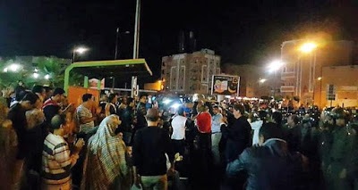
18- Centenares de saharauis salen realizan una concentración pacífica en El Aaiún, frente al hotel marroquí Negyir situado en la avenida principal de la ciudad. Los manifestantes saharauis corean lemas contra la ocupación, a favor del derecho a la autodeterminación, la libertad y el respeto a la dignidad humana. El aparato policial marroquí carga contra los manifestantes y causa varios heridos.

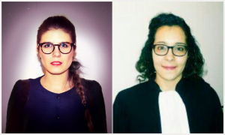
22.- Un informe de 74 páginas sobre el proceso judicial a los presos políticos saharauis de Gdeim Izik, realizado por las abogadas francesas Ingrid Metton y Olfa Ouled, que intervinieron en el juicio, señala que “todas las pruebas que sirvieron para justificar las acusaciones carecen de credibilidad jurídica y científica” y que las declaraciones fueron obtenidas bajo tortura. Las abogadas afirman que el dossier presentado al tribunal de apelaciones es el mismo que presentaron al tribunal militar y el tribunal de apelaciones ya zanjó que faltan suficientes pruebas y la identificación de las víctimas. Ante la flagrante falta de pruebas, el informe expresa la preocupación de la defensa de los presos por la readaptación del juicio para superar dicha deficiencia, afirmando que “sería una grave violación al principio de un juicio justo y los derechos de la defensa”.

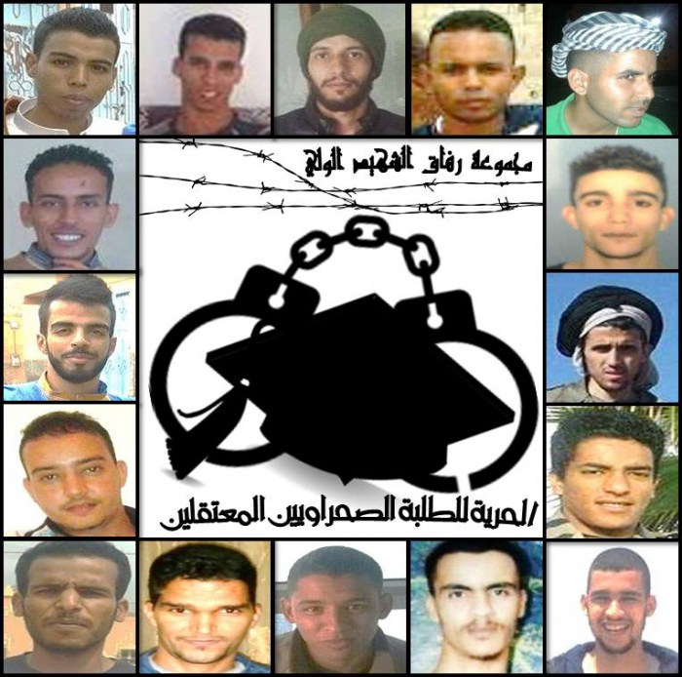
22.- Aplazado otra vez, van 12, hasta el 6 de julio el juicio en el tribunal de Marrakech a los 17 estudiantes universitarios saharauis detenidos hace casi 18 meses. Los estudiantes, acusados de provocar la muerte premeditada de un civil y destrucción de inmuebles, fueron detenidos tras su participación en manifestaciones estudiantiles saharauis. El estudiante Salek Babi declara que su detención es consecuencia de su activismo a favor del pueblo saharaui y que la detención, la tortura y los malos tratos que sufrieron son consecuencia de que Marruecos no respeta las leyes internacionales. Tras la declaración, el juez aplaza el juicio sin dar explicaciones legales.

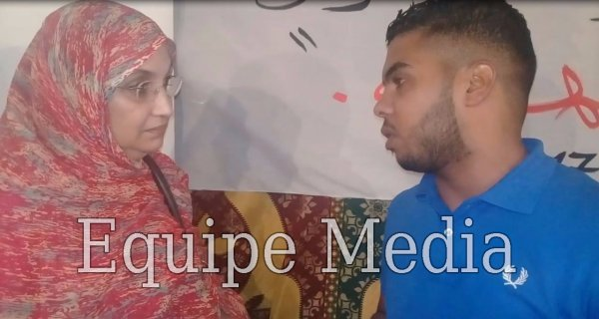
23.- La presidenta de CODESA, Aminatu Haidar participa en los homenajes a los lideres Luali Moustafa Sayed y Mohamed Abdelaziz. En la misma ceremonia expresó: “no los podemos resumir en un solo día pero están en la memoria de todos los saharauis con sus ejemplos y lecciones”. El encuentro se celebra en la casa de Brahim Daham y allí la activista dice que “no es sólo un encuentro para conmemorar la memoria de los mártires, sino también para organizar la lucha para la independencia, junto al Frente Polisario y a todo el pueblo saharaui”.

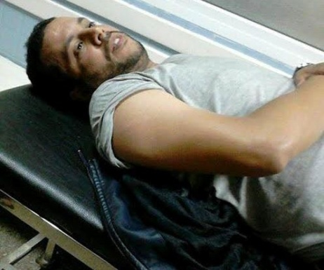
26.- Fuerzas policiales marroquíes reprimen con violencia en El Aaiún una manifestación pacífica llevada a cabo por saharauis contra el continuo expolio de los recursos naturales. Decenas de saharauis son objeto de la actuación policial, como Hasana Aba, Najib Agilas, Maelainin Samek, Mohamed Buka, Fadala Jauda, Mohamed Jamur y Sidi Mohamed Aluat”.


27.- Las autoridades marroquíes expulsan de El Aaiún a los periodistas del medio de comunicación estadounidense “The New Yorker” Nikos Stavross y Ixoss Spiross, que habían viajado a la capital del Sáhara Occidental procedentes de Casablanca para informar de lo que está ocurriendo en la zona y la situación de los Derechos Humanos.

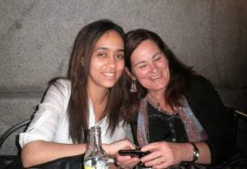
30. –Dos hermanas españolas de origen saharaui denuncian que una de ellas fue agredida por agentes marroquíes en el aeropuerto de El Aaiún, ciudad a la que fueron a visitar a su familia. Daidad El Barnaui y Khadija El Barnaui, de 25 y 37 años de edad, respectivamente, llegaron a la capital del Sahara Occidental el 25 de junio, pero en el aeropuerto les fueron confiscados los pasaportes y sus documentos de identidad, y después recibieron amenazas. Daidad estuvo detenida durante horas y en ese tiempo fue agredida y golpeada, según la denuncia que han presentado en Canarias. Consideran que el trato recibido se debe al hecho de ser saharauis y portar documentación española. La madre de acogida española, Maribel Lacave, declaró que Daidad fue amenazada de muerte y recibió golpes y patadas de la policía marroquí.

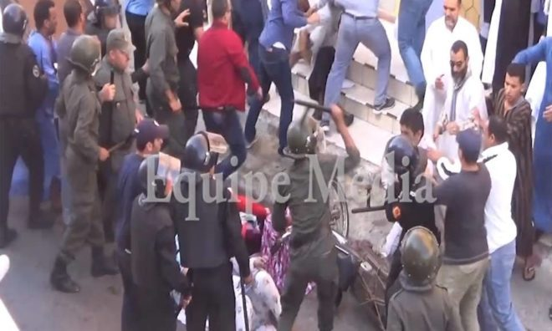
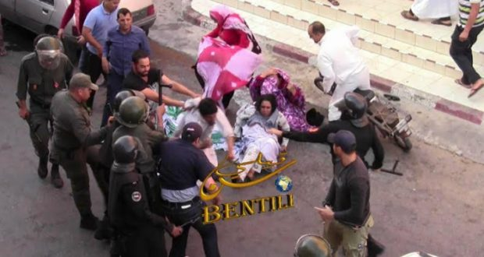
30.- La policía reprime violentamente a manifestantes saharauis durante una protesta pacífica en El Aaiún, para exigir sus derechos sociales y en contra del expolio ilegal de los recursos naturales del Sáhara Occidental por parte de las autoridades de ocupación marroquíes. Los manifestantes denuncian la brutalidad de la intervención de las fuerzas de seguridad marroquíes contra hombres y mujeres saharauis. Mandos de las fuerzas marroquíes vestidos de paisano advierten y amenazan que la policía tratará con “firmeza y contundencia” a quienes participen en las protestas que se llevan a cabo en la ciudad de El Aaiún.

